Asignatura | Cálculo Diferencial e Integral I
Unidad | Unidad 1. Procesos infinitos y la noción de límite
Aprendizaje | No aplica
Temática | No aplica

Tema: Continuidad de funciones
Pantalla 1
Funciones continuas
De manera geométrica e informal, podemos decir que una función es continua si podemos trazar su gráfica sin “despegar” el lápiz del papel. Algunos ejemplos son los siguientes.
- Funciones polinomiales.
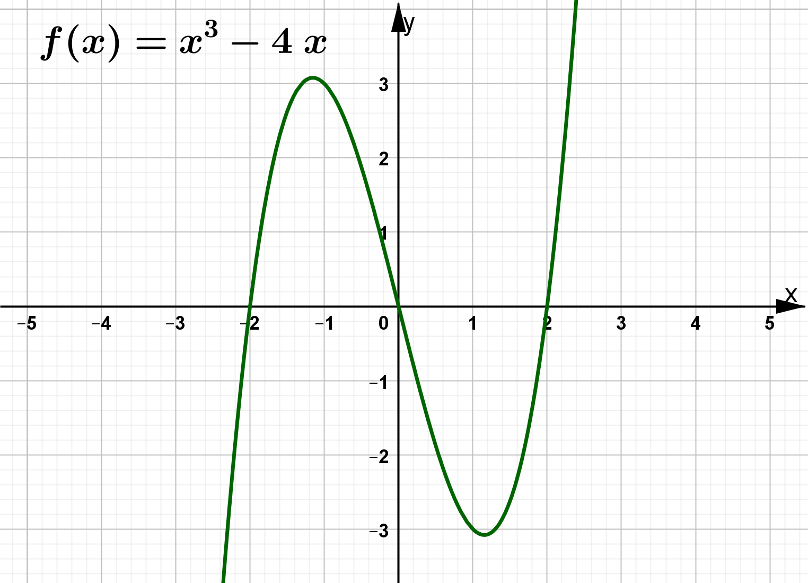
- Funciones radicales.
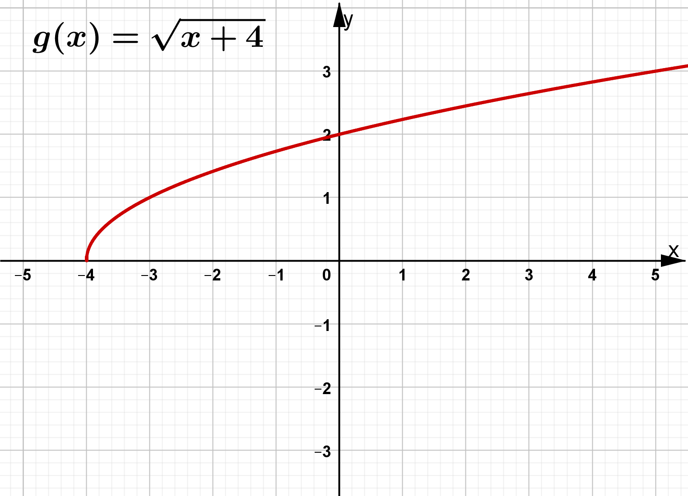
- Funciones seno y coseno.
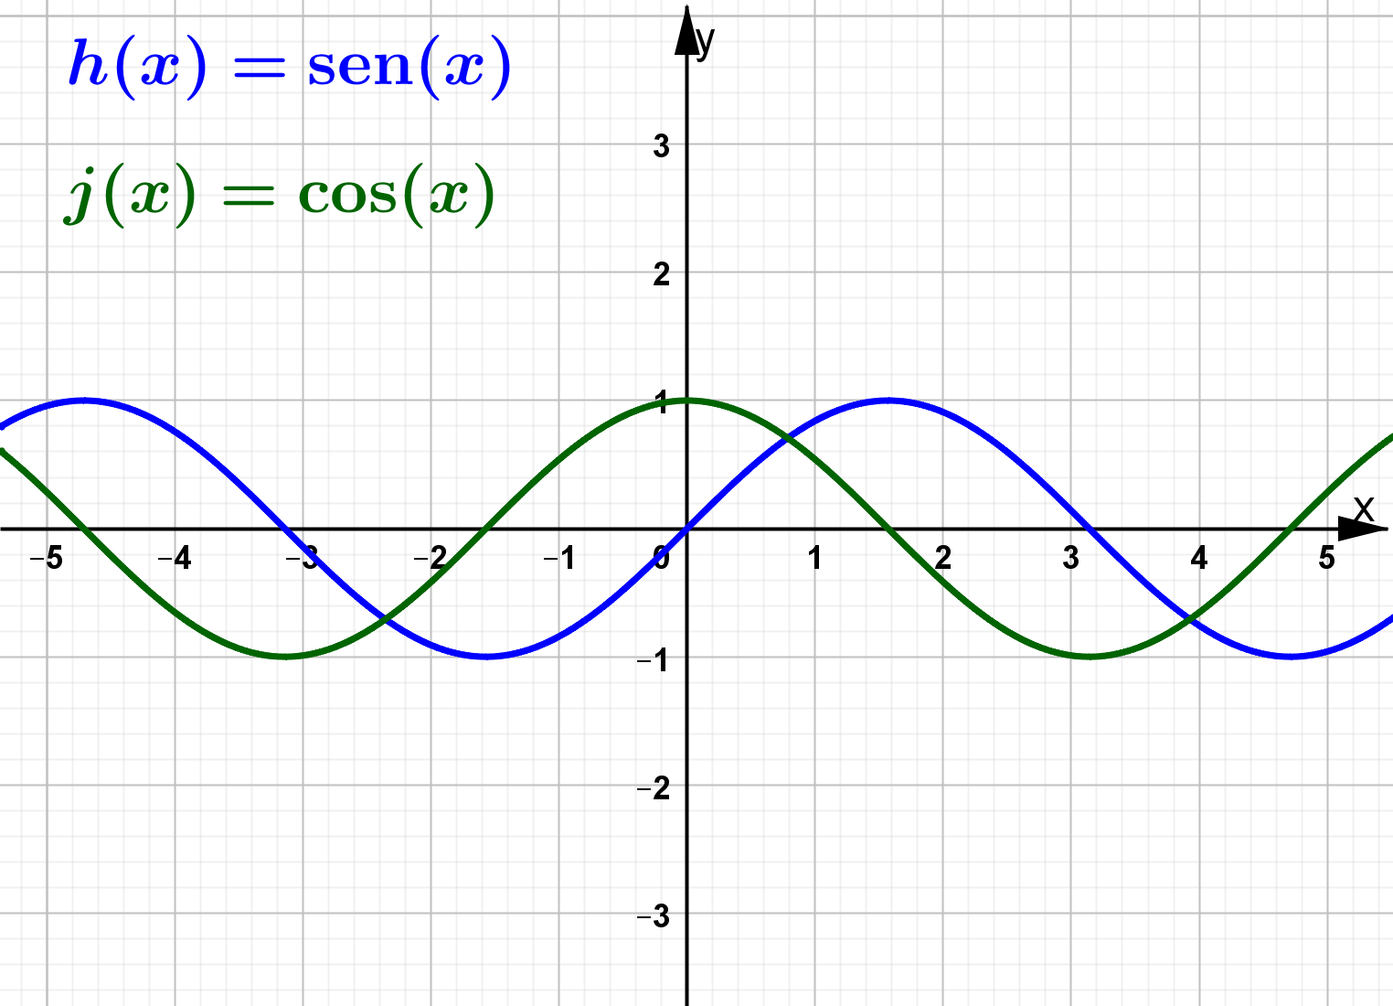

¿Cuáles son funciones que NO son continuas? Siguiendo con la idea anterior, una función no es continua si al trazar su gráfica se tiene que “despegar” el lápiz para poder trazarla completamente. Ejemplos de estas funciones son:
- Funciones racionales, porque tienen asíntotas verticales y huecos.
- Las funciones tangente, cotangente, secante y cosecante.
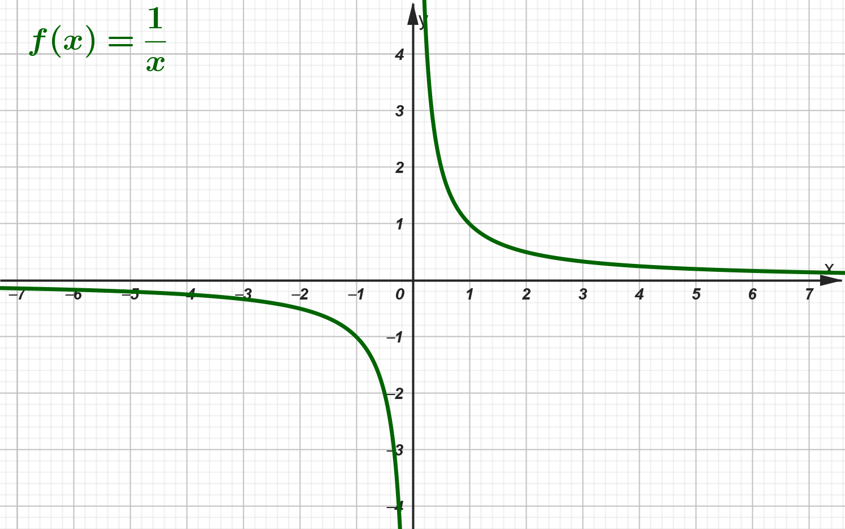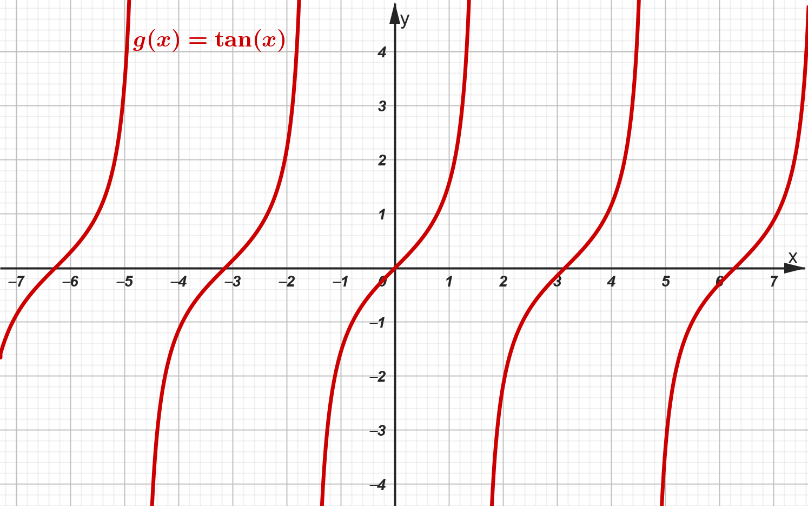

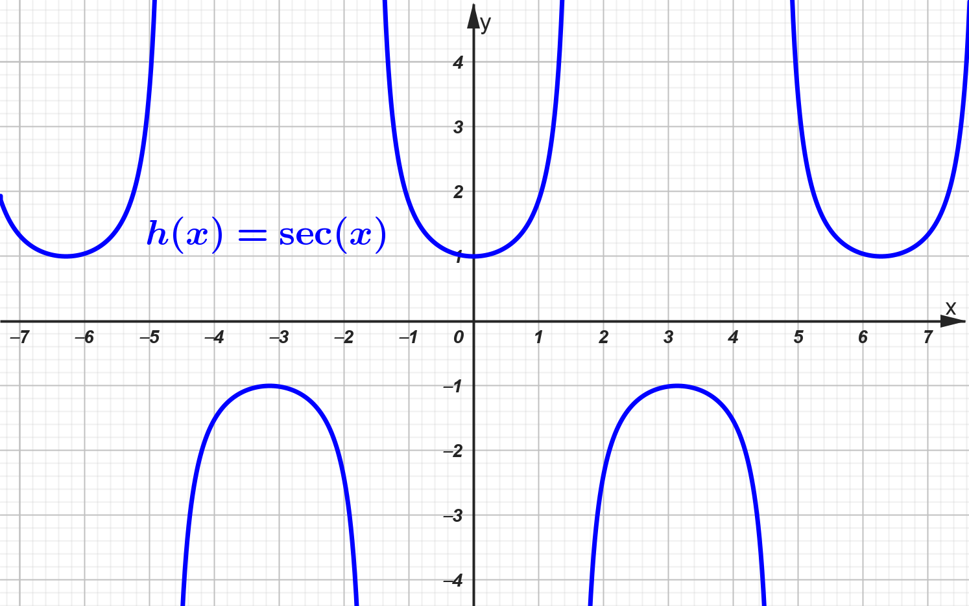

Ejercicio
Instrucciones: De las siguientes gráficas, selecciona aquellas que corresponden a funciones continuas.
*Que todas las gráficas aparezcan juntas y arrastrar a una caja aquellas que son continuas.
*Funciones continuas
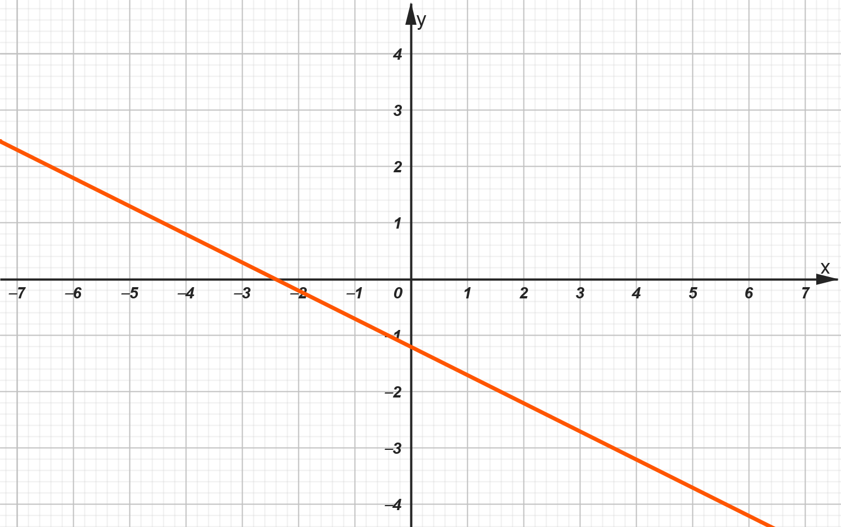

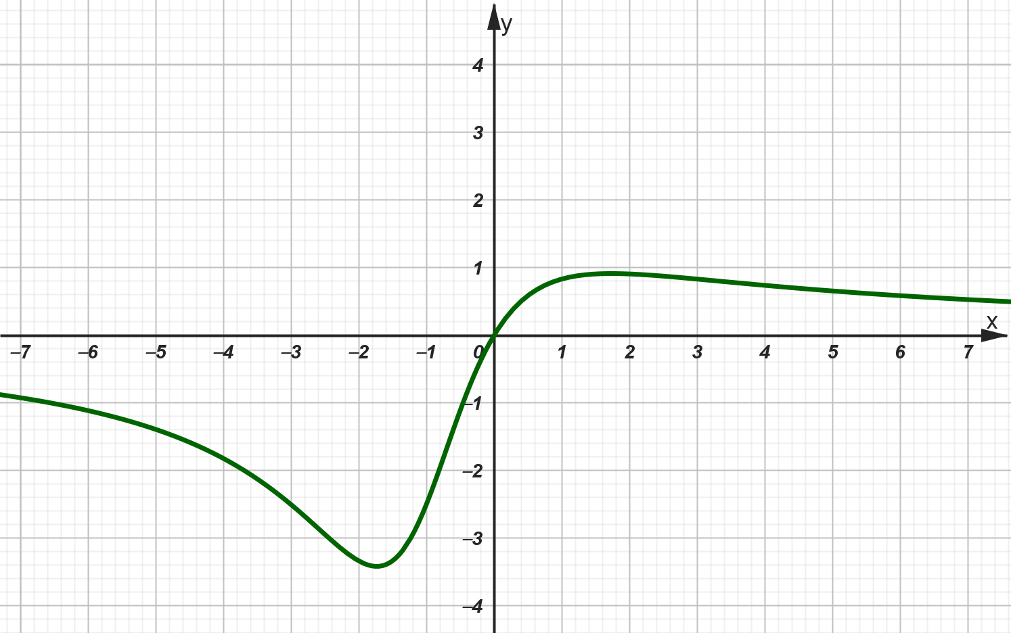

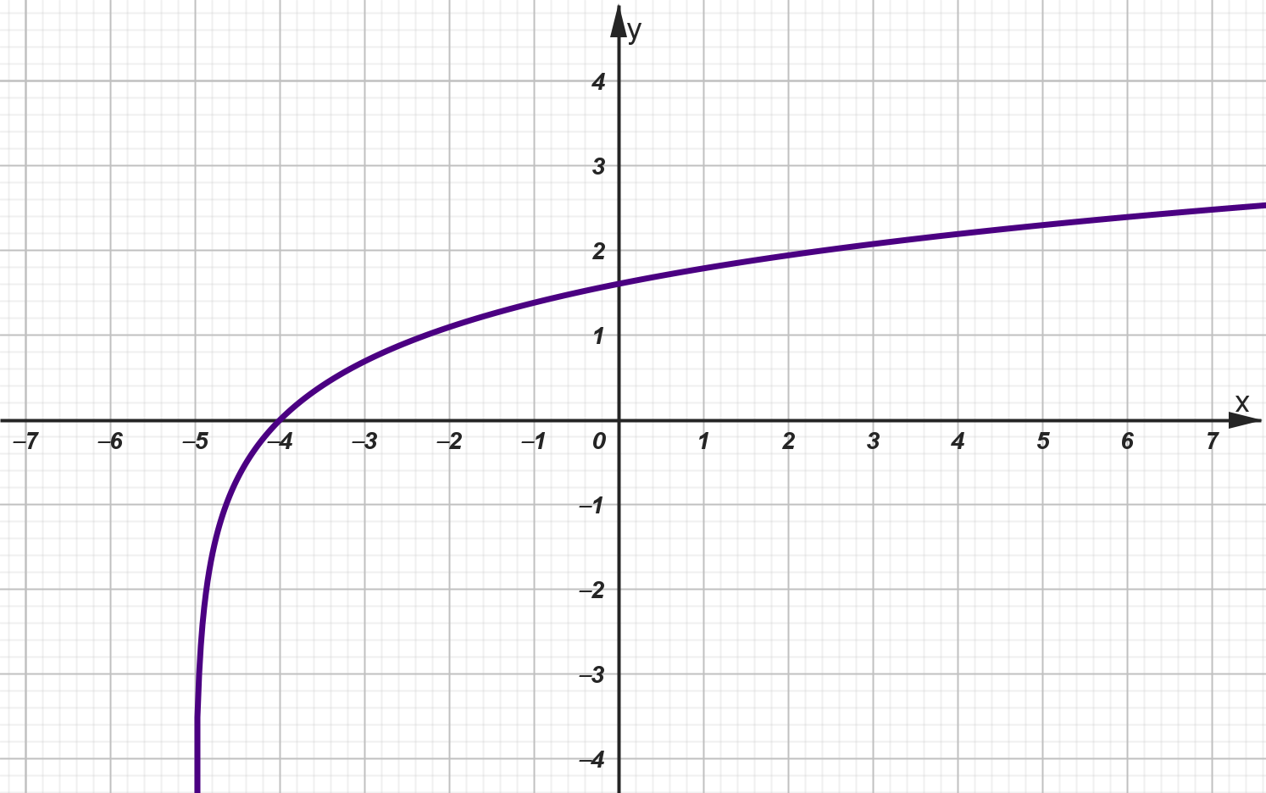

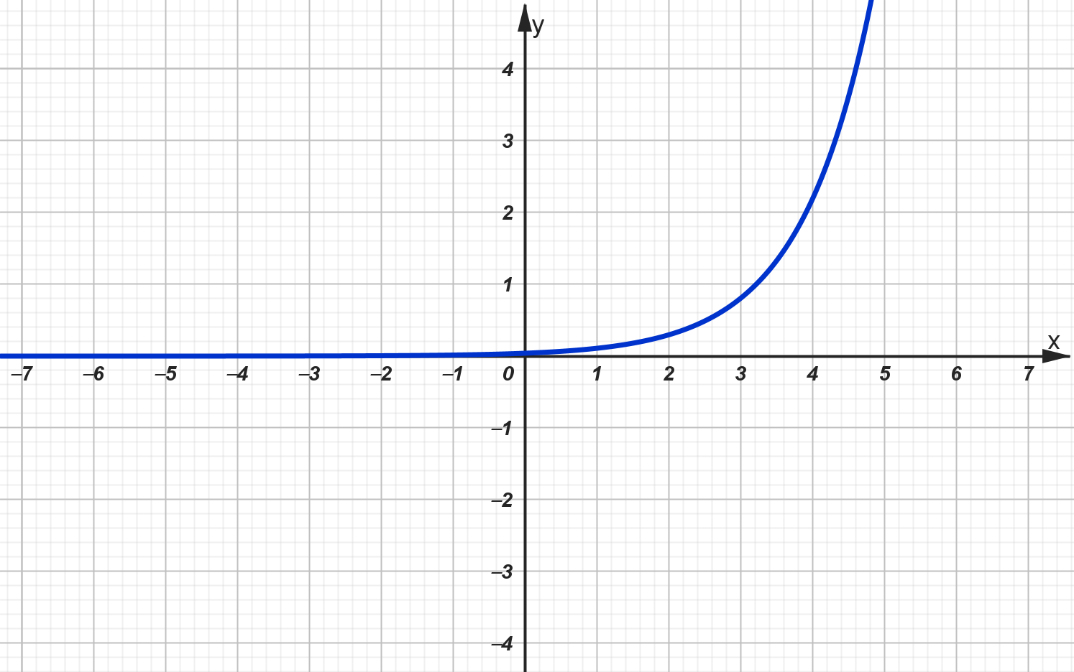
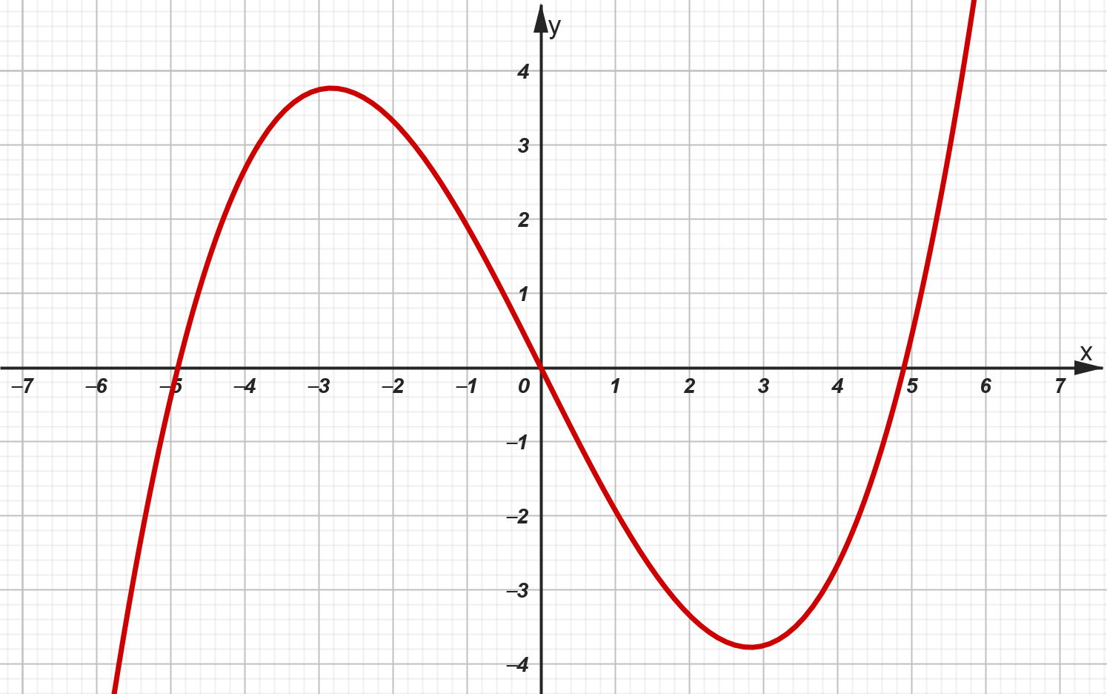

*Funciones discontinuas
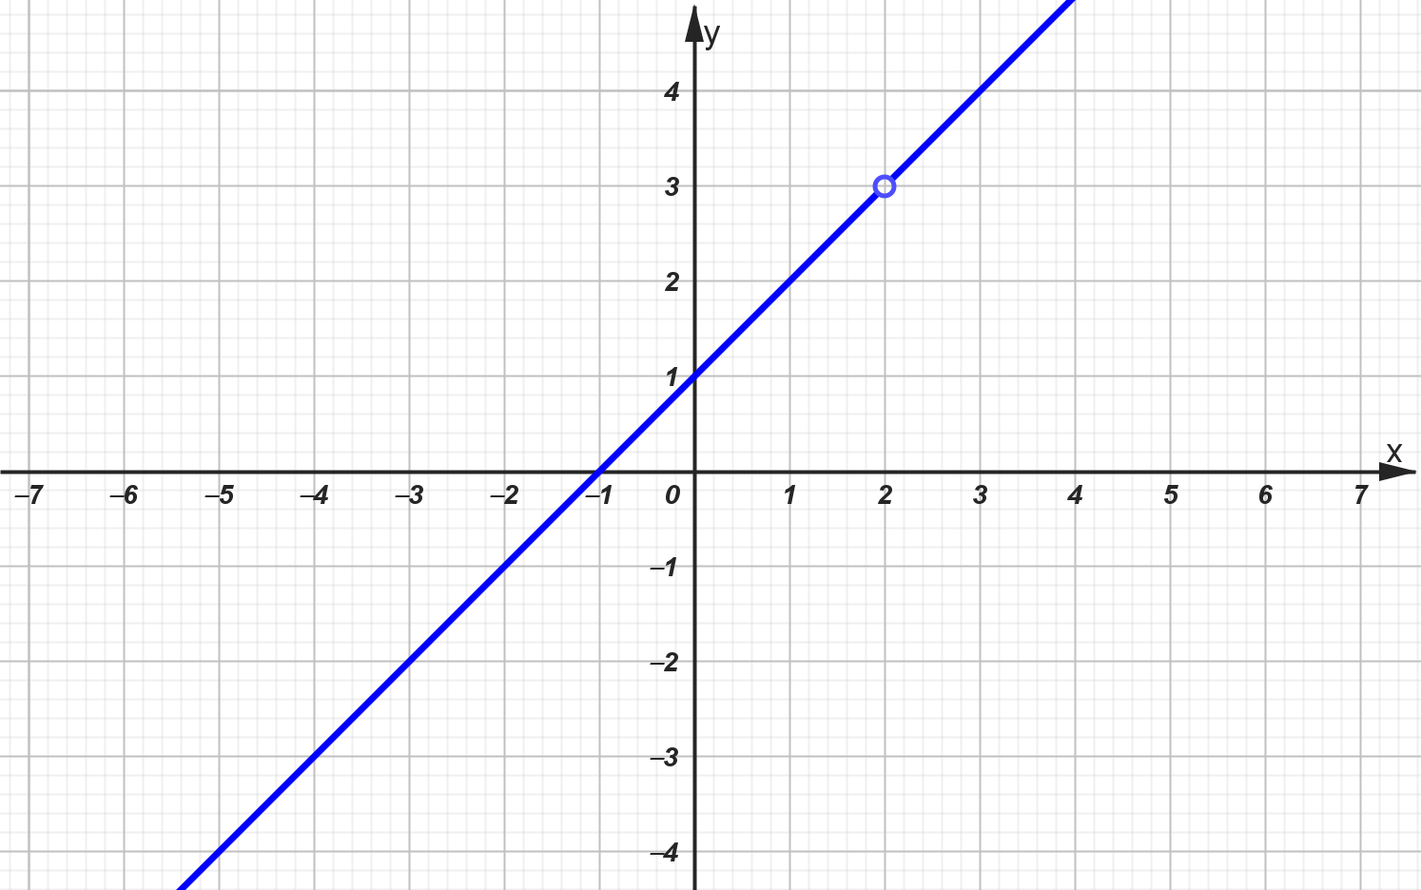

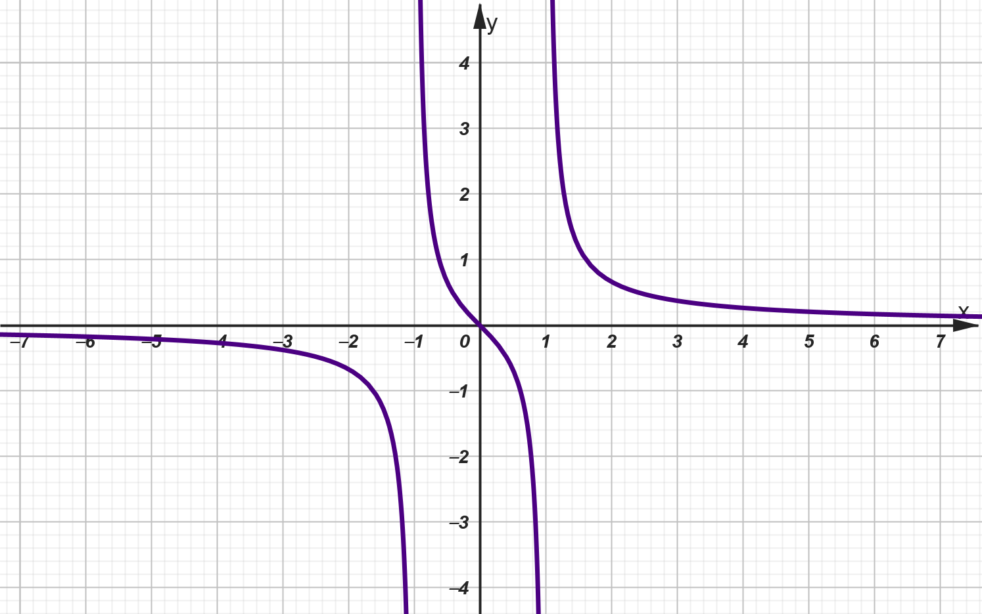

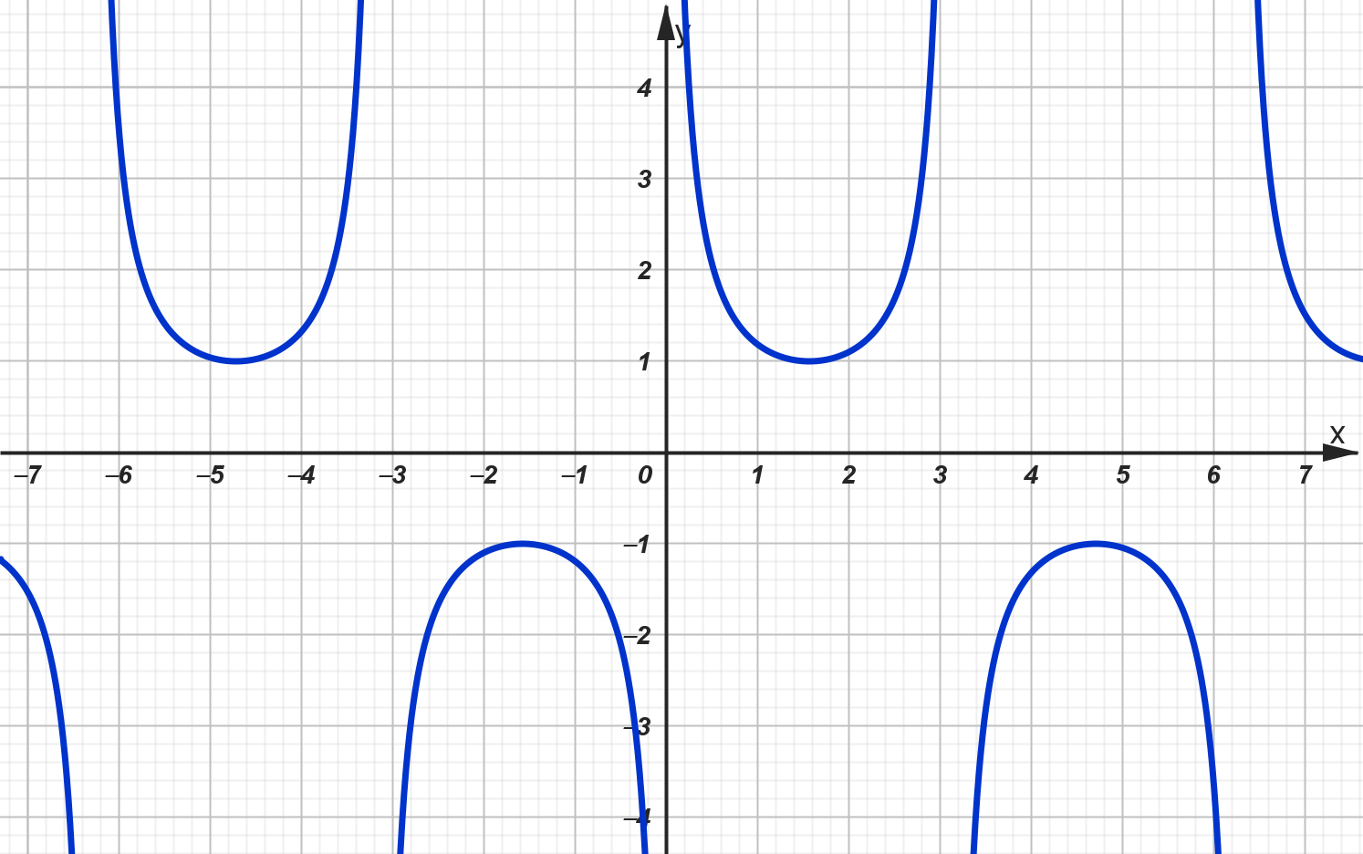

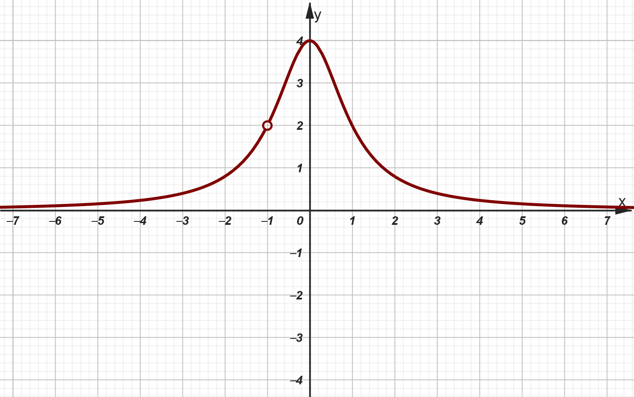

Arrastra aquí las gráficas de funciones que son continuas.

Pantalla 2
De manera un poco más formal, podemos decir que una función $f(x)$ es continua en $x_{0}$ si se cumple lo siguiente:
- El límite $\lim_{x→x_{0}}{f(x)}$ existe.
- La función $f(x)$ está definida en $x_{0}$.
- Se cumple la igualdad $\lim_{x→x_{0}}{f(x)}=f\left(x_{0}\right).$
Veamos algunos ejemplos
- Comprobar que la función $f\left(x\right)=x^{2}+3x$ es continua en $x_{0}=-1$.
- El límite $\lim_{x→x_{0}}{f(x)}$ existe.
$$\lim_{x→-1}\left(x^{2}+3x\right)=1-3=-2$$
- La función está definida en $x_{0}=-1$
$$f\left(-1\right)={\left(-1\right)}^{2}+3\left(-1\right)=-2$$
- Se cumple la igualdad $\lim_{x→x_{0}}{f(x)}=f\left(x_{0}\right).$
$$\lim_{x→x_{0}}{f\left(x\right)}=f\left(x_{0}\right) \\ \lim_{x→-1}\left(x^{2}+3x\right)=f\left(-1\right) \\ -2=-2$$
Por lo que podemos concluir que la función es continua en $x_{0}=2$

- Verificar si la función $f\left(t\right)=\frac{t-2}{t^{2}-4}$ es continua en $t_{0}=2$.
Comprobemos si se cumplen los tres puntos anteriores.
- El límite $\lim_{t→t_{0}}{f(t)}$ existe.
$$\lim_{t→2}{f(t)}=\lim_{t→2}{\frac{t-2}{t^{2}-4}}=\lim_{t→2}{\frac{t-2}{\left(t+2\right)\left(t-2\right)}=\lim_{t→2}{\frac{1}{t+2}}}=\frac{1}{4}$$
Por lo que el límite existe.
- La función está definida en $t_{0}=2$
$$f\left(2\right)=\frac{2-2}{2^{2}-4}=\frac{0}{0}$$
Lo anterior es una indeterminación, por lo que la función no está definida en $t_{0}=2$.

Como no satisface el segundo punto, podemos decir que la función no es continua en el valor $t_{0}=2.$

La gráfica de la función es la siguiente:
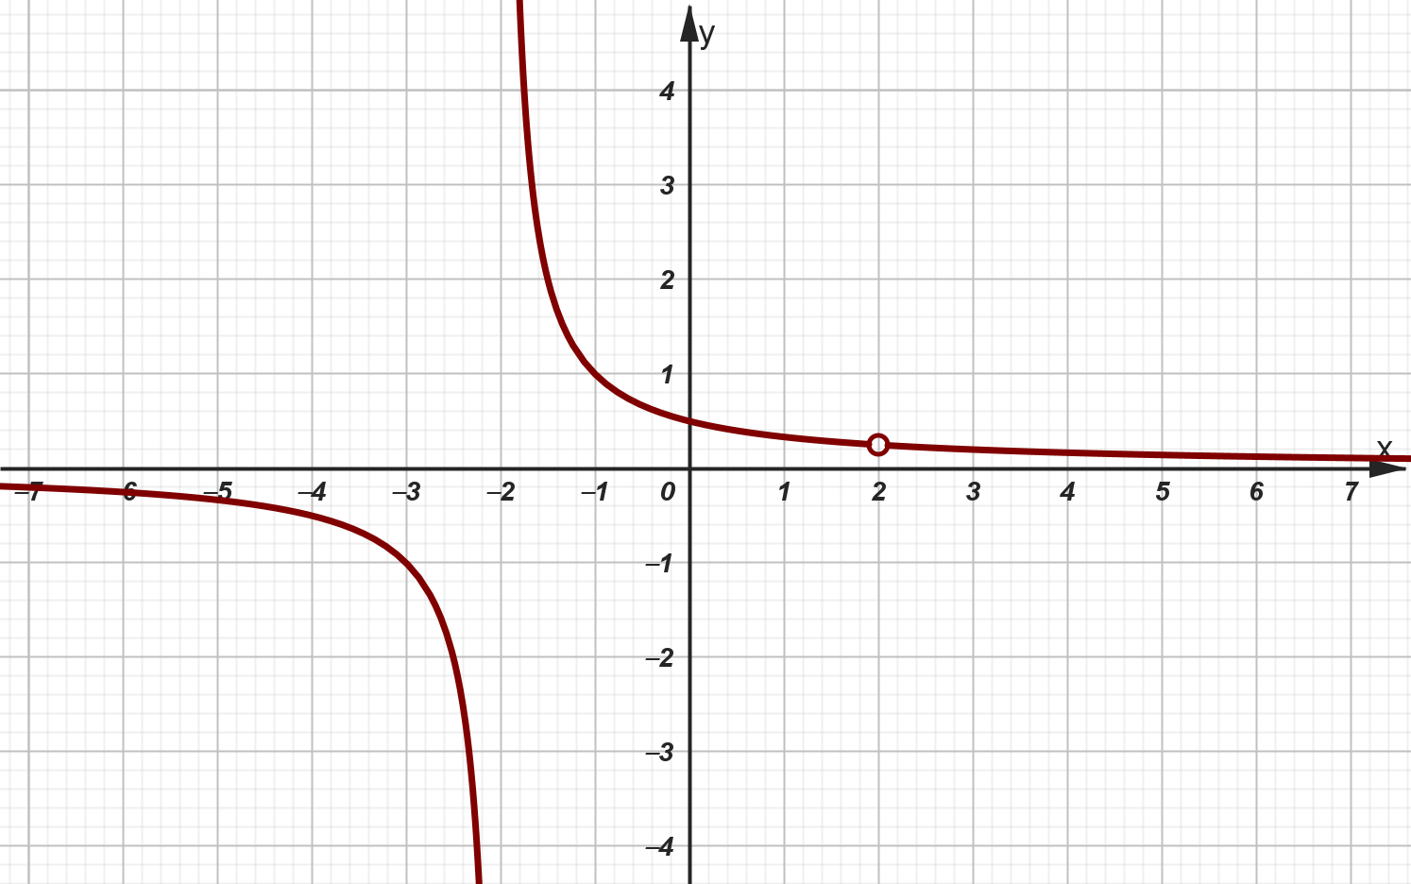
Observemos dos cosas importantes:
- La función no está definida en los valores en donde el denominador vale cero, esto es, en $t_{1}=-2$ y $t_{2}=2.$
- La gráfica tiene una asíntota vertical en $t_{1}=-2$ y un hueco en $t_{2}=2$.
A la discontinuidad de la función anterior se le conoce como discontinuidad removible. Esto porque, si le asignamos un valor particular a la función en $t_{2}=2$, la función se vuelve continua solamente para ese valor particular.
Si definimos a una nueva función $g(t)$ de la siguiente manera:
$$g\left(t\right)=\left\{\begin{aligned}\frac{t-2}{t^{2}-4}, si t≠2 \\ \frac{1}{4}, si t=2 \end{aligned}\right.$$
Entonces la función es continua, como se pude comprobar a continuación
- El límite $\lim_{t→t_{0}}{g(t)}$ existe.
$$\lim_{t→2}{g(t)}=\lim_{t→2}{\frac{t-2}{t^{2}-4}}=\lim_{t→2}{\frac{t-2}{\left(t+2\right)\left(t-2\right)}=\lim_{t→2}{\frac{1}{t+2}}}=\frac{1}{4}$$
Por lo que el límite existe.
- La función está definida en $t_{0}=2$
$$g\left(2\right)=\frac{1}{4}$$
- Se cumple la igualdad $\lim_{t→t_{0}}{g(t)}=g\left(t_{0}\right)$
$$\lim_{t→t_{0}}{g\left(t\right)}=g\left(t_{0}\right) \\ \lim_{t→2}{\frac{t-2}{t^{2}-4}}=g(2) \\ \frac{1}{4}=\frac{1}{4}$$
Y podemos concluir que esta función es continua en el punto $t=2$. Su gráfica queda muy parecida a la anterior, pero sin el hueco.
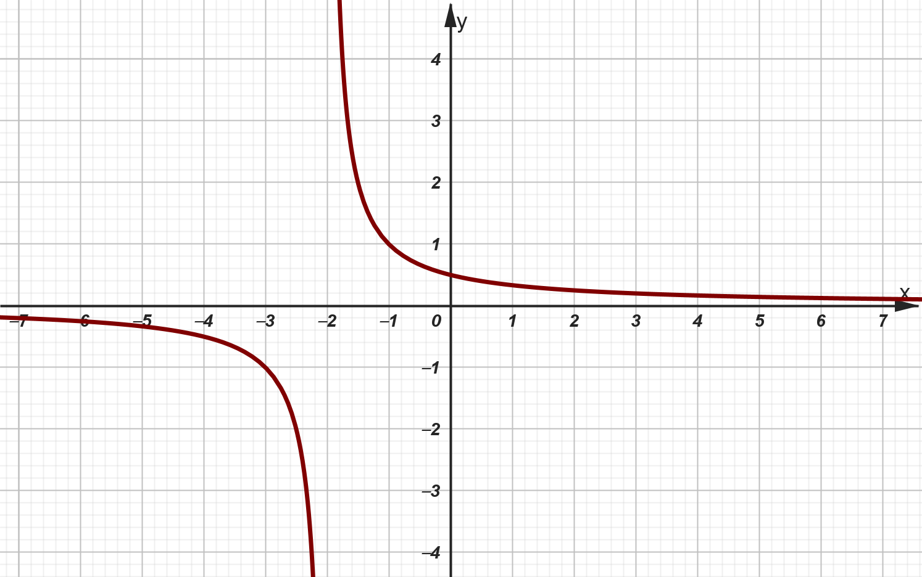

Ejercicio
Instrucciones: Determina cuáles de las siguientes funciones son continuas en el punto indicado.

*Poner un recuadro de elección en cada una de las funciones como los mostrados, las funciones pueden aparecer revueltas.

$$f\left(x\right)=\left\{\begin{aligned}\frac{x^{3}-8}{x-2} x≠2 \\ 12 x=2\end{aligned}\right.$$  Función continua * Correcta  Función no continua | $$g\left(x\right)=\left\{\begin{aligned}\frac{x^{2}-2x-3}{x-3} x≠3 \\ 0 x=3\end{aligned}\right.$$  Función continua  Función no continua * Correcta
$$h\left(x\right)=\left\{\begin{aligned}\frac{{2x}^{2}+9x+4}{x-\frac{1}{2}} x≠\frac{1}{2} \\ 9 x=\frac{1}{2}\end{aligned}\right.$$  Función continua *Correcta  Función no continua | $$m\left(x\right)=\left\{\begin{aligned}\frac{{3x}^{3}-{4x}^{2}-5x+2}{x+1} x≠-1 \\ -12 x=-1\end{aligned}\right.$$  Función continua  Función no continua * Correcta

